«1С:Бухгалтерия 8.0». Первые шаги
Введение
- Заполнение сведений об организации
- Заполнение параметров учетной политики бухгалтерского учета
- Заполнение параметров учетной политики налогового учета
- Настройка параметров учета
- Планы счетов бухгалтерского и налогового учета
- Заполнение сведений о деловых партнерах организации
- Заполнение сведений о товарах и услугах, приобретаемых и реализуемых организацией
- Учет хозяйственных операций в 1С:Бухгалтерии 8.0: общие сведения
  - Отражение хозяйственных операций с помощью документов
  - Неавтоматизированный ввод проводок бухгалтерского и налогового учета
  - Покупка товаров
  - Выставление счета на оплату покупателю товаров
  - Поступление денежных средств от покупателя на расчетный счет организации
  - Выписка налоговой накладной
  - Продажа товаров
  - Перечисление денежных средств поставщику с расчетного счета организации
  - Завершение периода (месяца)
  - Получение данных по остаткам и оборотам счетов бухгалтерского и налогового учета
  - Формирование отчетности: бухгалтерский баланс

Введение
Это пособие предназначено для тех, кто только начинает осваивать «1С:Бухгалтерию 8.0 для Украины». Пособие построено в виде сквозного примера. Вам предстоит последовательно выполнить все действия, описанные ниже: заполнить сведения о вашей организации, учетной политике организации по бухгалтерскому и налоговому учету, сведения о деловых партнерах вашей организации, номенклатуре продаваемых и приобретаемых товаров, отразить в программе ряд основных хозяйственных операций, сформировать отчет для анализа введенных проводок и бухгалтерский баланс.
Вы только установили «1С:Бухгалтерию 8.0 для Украины» на своем компьютере. Вам предстоит подготовить программу к работе. При первом запуске информационной базы автоматически выполняется первоначальное заполнение информационной базы. На вопрос «Произвести первоначальное заполнение информационной базы?» следует ответить «Да».
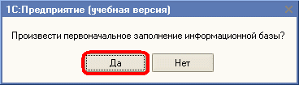

1. Заполнение сведений об организации
Прежде всего, следует ввести сведения об организации, учет хозяйственной деятельности которой вы будете вести в программе.
- Откройте список организаций. Для этого в меню «Предприятие» выберите пункт «Организации». В списке уже содержится одна организация с названием «Наша организация» («Наша організація»).
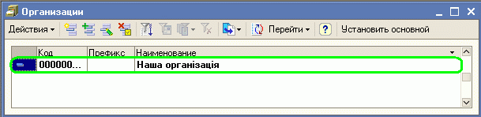
- Откройте форму для ввода основных сведений о своей организации. Для этого щелкните дважды по строке «Наша организация» (или нажмите кнопку или выберите меню «Действия» - «Изменить» в командной панели формы списка).
- В открывшемся окне заполните основные сведения об организации так, как показано на рисунке:
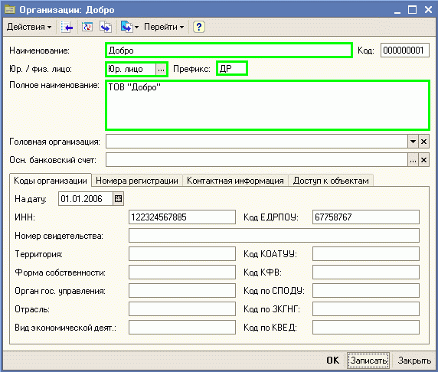
- Введите юридический адрес организации. Для этого в этом же окне перейдите на закладку «Контактная информация». Откройте специальное диалоговое окно и заполните в нем юридический адрес организации так, как показано на рисунке:
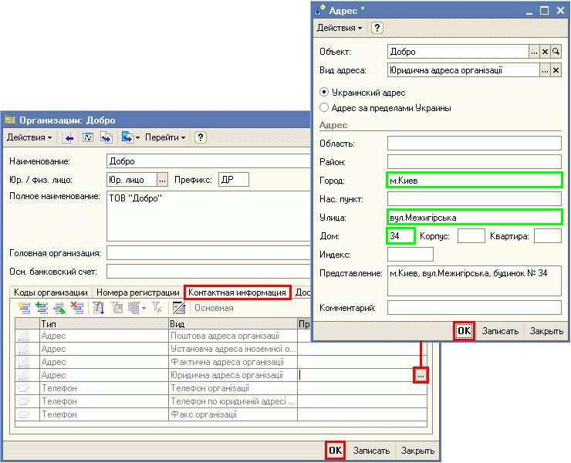
- Нажмите кнопку «ОК» в диалоговом окне «Адрес».
- Нажмите кнопку «ОК» в форме «Организации» для сохранения сведений об организации и закрытия формы.

2. Заполнение параметров учетной политики бухгалтерского учета
- Для ввода параметров учетной политики организации по бухгалтерскому учету выберите в меню «Предприятие» пункт «Учетная политика», а в нем подпункт «Учетная политика (бухгалтерский учет)». Для добавления новой записи об учетной политике нажмите кнопку (или клавишу «Insert» или выберите меню «Действия» - «Добавить»). В открывшемся окне заполните параметры учетной политики бухгалтерского учета так, как показано на рисунке:
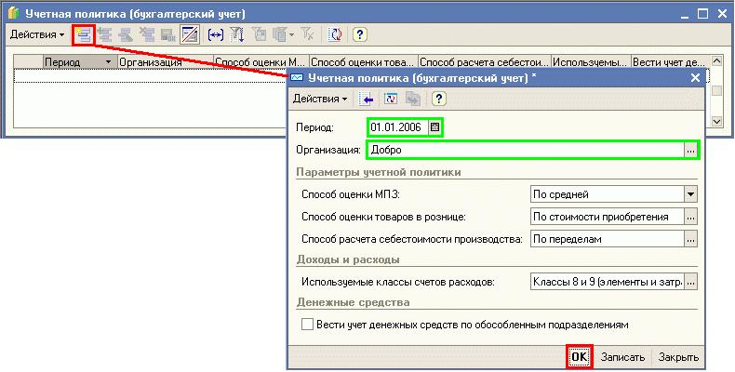
ПРИМЕЧАНИЕ
В поле «Период» указывается дата, начиная с которой применяется данная учетная политика. Если учетная политика организации изменится, необходимо ввести новую запись в регистр сведений «Учетная политика (бухгалтерский учет)», указав новую дату, с которой она применяется.
- Нажмите кнопку «ОК» для сохранения сведений об учетной политике бухгалтерского учета и закрытия формы «Учетная политика (бухгалтерский учет)».

3. Заполнение параметров учетной политики налогового учета
- Для ввода параметров учетной политики организации по налоговому учету выберите в меню «Предприятие» пункт «Учетная политика», а в нем подпункт «Учетная политика (налоговый учет)». Для добавления новой записи об учетной политике нажмите кнопку (или клавишу «Insert» или выберите меню «Действия» - «Добавить»). В открывшемся окне заполните параметры учетной политики налогового учета так, как показано на рисунке:
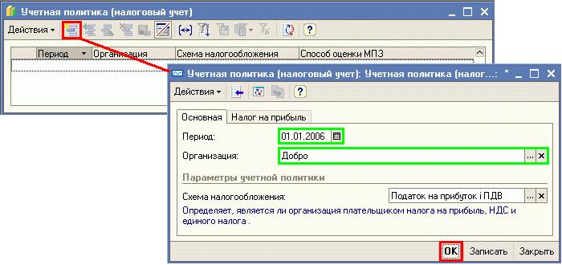
ПРИМЕЧАНИЕ
В поле «Период» указывается дата, начиная с которой применяется данная учетная политика. Если учетная политика организации изменится, необходимо ввести новую запись в регистр сведений «Учетная политика (налоговый учет)» и установить в поле «Период» дату, с которой действует новый порядок налогового учета.
- В открытой форме «Учетная политика (налоговый учет)» перейдите на закладку «Налог на прибыль». Убедитесь, что значения реквизитов на закладке «Налог на прибыль»» заполнены так, как показано на рисунке:
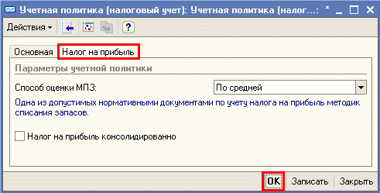
- Нажмите кнопку «ОК» для сохранения сведений об учетной политике налогового учета и закрытия формы «Учетная политика (налоговый учет)».
ПРИМЕЧАНИЕ
Если в организации не является плательщиком налога на прибыль или является плательщиком Единого налога, на закладке «Основная» формы «Учетная политика (налоговый учет)» следует выбрать соответствующую схему налогообложения.

4. Настройка параметров учета
- Для начала работы в программе необходимо настроить параметры аналитического учета. Для этого выберите в меню «Предприятие» пункт «Настройка параметров учета».
- В открывшейся форме «Настройка параметров учета» перейдите на закладку «Аналитический учет МПЗ». Установите флажки «Вести складской учет» для бухгалтерского и налогового учета так, как показано на рисунке:
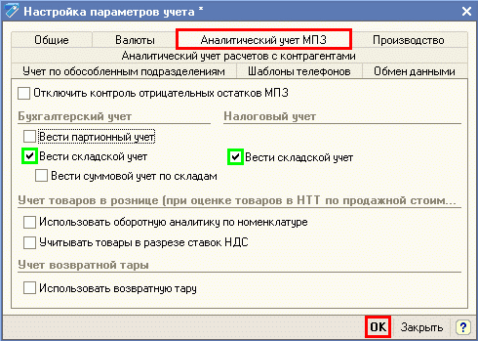
- Нажмите кнопку "ОК" в нижней части формы настройки параметров учета.
ВАЖНО!
По умолчанию в программе не установлены указанные в форме настройки параметры аналитического учета МПЗ. Если в программе предполагается вести учет материально-производственных запасов, например, в разрезе складов, то на закладке «Аналитический учет МПЗ» нужно установить флажок «Вести складской учет». При выполнении такой настройки на счета 20 «Производственные запасы», 28 «Товары» и другие счета, предусматривающие аналитический учет по субконто «Номенклатура», будет добавлено субконто «Склады».

ПРИМЕЧАНИЕ
Субконто в программе «1С:Бухгалтерия 8.0 для Украины» - это объект аналитического учета («Номенклатура», «Склады», «Контрагенты» и т.д.). Под видом субконто понимается множество однотипных объектов аналитического учета, из которого выбирается объект (например, справочник «Номенклатура»).

5. Планы счетов бухгалтерского и налогового учета
«1С:Бухгалтерия 8.0 для Украины» содержит план счетов бухгалтерского учета и специальный план счетов налогового учета (по налогу на прибыль). Планы счетов в программе заполнены предопределенными счетами и субсчетами, регламентированными законодательством. Пользователь не может удалять предопределенные счета, но может добавлять новые счета и субсчета в планы счетов.
План счетов бухгалтерского учета (меню «Предприятие» - «Планы счетов» - «План счетов бухгалтерского учета»)
План счетов бухгалтерского учета соответствует Приказу, Инструкции от 30.11.1999 р. № 291 "Инструкция о применении Плана счетов бухгалтерского учета активов, капитала, обязательств и хозяйственных операций предприятий и организаций» до субсчетов первого уровня. Состав счетов, организация аналитического, валютного, количественного учета на счетах соответствуют требованиям законодательства по ведению бухгалтерского учета и отражению в отчетности.
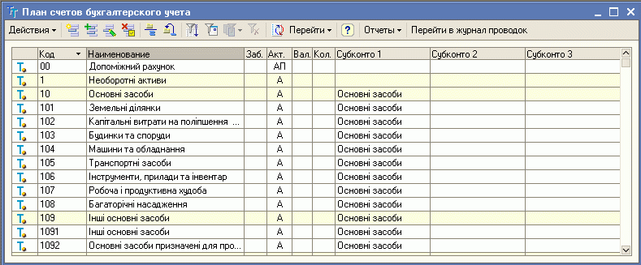 План счетов налогового учета (меню «Предприятие» - «Планы счетов» - «План счетов налогового учета ( по налогу на прибыль)»)
План счетов налогового учета (по налогу на прибыль) не предусмотрен нормативными документами и является частью методики ведения учета в «1С:Бухгалтерии 8.0 для Украины». Он служит для того, чтобы хозяйственные операции отображались в налоговом учета в соответствии с Законом о прибыли.
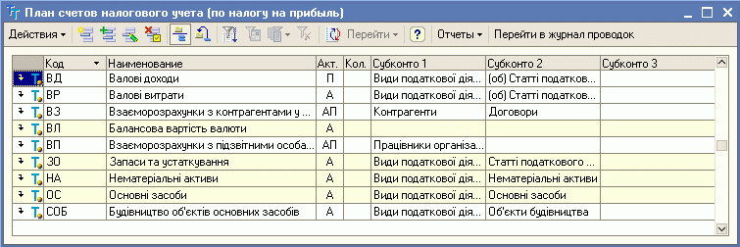

6. Заполнение сведений о деловых партнерах организации
- Откройте список контрагентов организации. Для этого выберите в меню «Основная деятельность» пункт «Контрагенты».
ПРИМЕЧАНИЕ
В качестве контрагентов организации могут выступать юридические лица, индивидуальные предприниматели и частные лица. Список контрагентов общий для всех организаций, учет хозяйственной деятельности которых ведется в информационной базе.
- В списке «Контрагенты» создайте группы контрагентов «Поставщики» и «Покупатели». Для добавления группы «Поставщики» нажмите кнопку в командной панели формы списка (или выберите меню «Действия» - «Новая группа»). Введите наименование группы «Поставщики» так, как показано на рисунке.
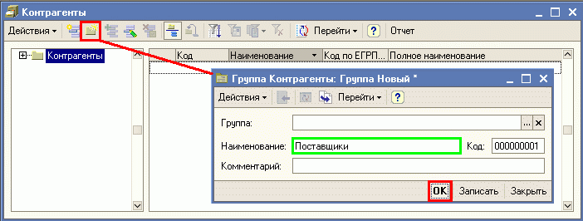
- Нажмите кнопку «ОК» в форме «Группа Контрагенты».
- Добавьте в список контрагентов группу «Покупатели» аналогично тому, как была добавлена группа «Поставщики».
Теперь в списке контрагентов созданы две группы «Покупатели» и «Поставщики», в которые нужно добавить контрагентов - деловых партнеров вашей организации.
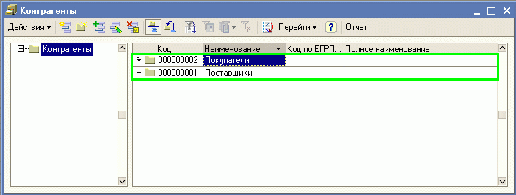
- Добавьте в группу «Поставщики» нового контрагента ООО «Старт». Для этого щелкните дважды по строке с названием группы и нажмите в командной панели формы списка кнопку (или клавишу «Insert» или выберите меню «Действия» - «Добавить»). В открывшемся окне на закладке «Общие» заполните основные сведения о контрагенте так, как показано на рисунке:
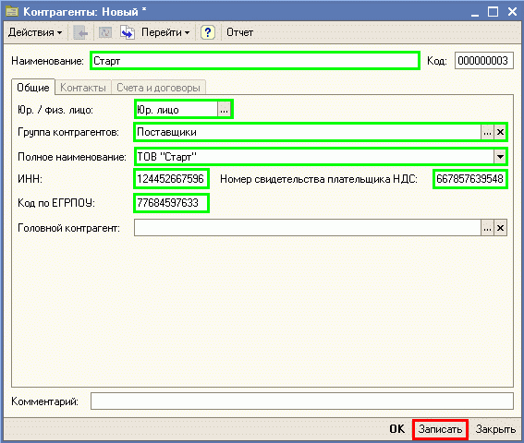
- Нажмите кнопку «Записать» в правой нижней части формы «Контрагенты».
- Перейдите на закладку «Счета и договоры» в форме «Контрагенты». Для каждого контрагента нужно заполнить сведения как минимум об одном договоре, так как именно в договоре устанавливаются условия сотрудничества с деловым партнером. В списке договоров уже присутствует один договор с наименованием «Основной договор» и видом договора «с покупателем».
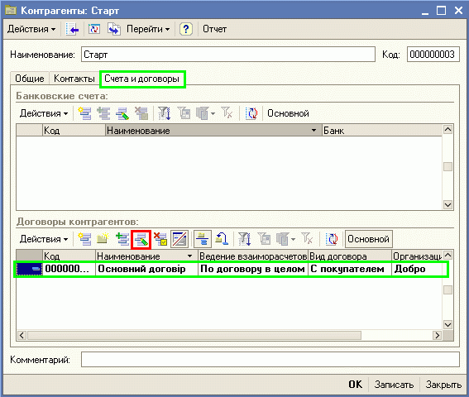
- Откройте форму «Договор контрагента» для изменения сведений о договоре с контрагентом. Для этого щелкните дважды по строке с названием договора «Основной договор» (или нажмите кнопку или выберите меню «Действия» - «Изменить»). В открывшейся форме «Договор контрагента» заполните значения так, как показано на рисунке:
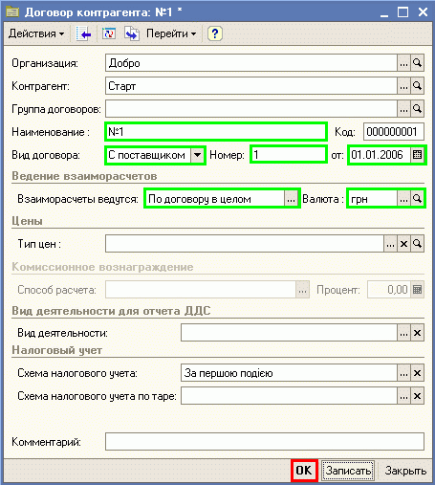
- Нажмите кнопку «ОК» в форме «Договор контрагента» для сохранения сведений о договоре в информационной базе и закрытия формы.
- Нажмите кнопку «ОК» в форме «Контрагенты» для сохранения сведений о контрагенте «Старт» в информационной базе и закрытия формы.
- В аналогичном порядке добавьте в группу «Покупатели» контрагента ООО «Рекорд» и заполните сведения о нем так, как показано на рисунке:
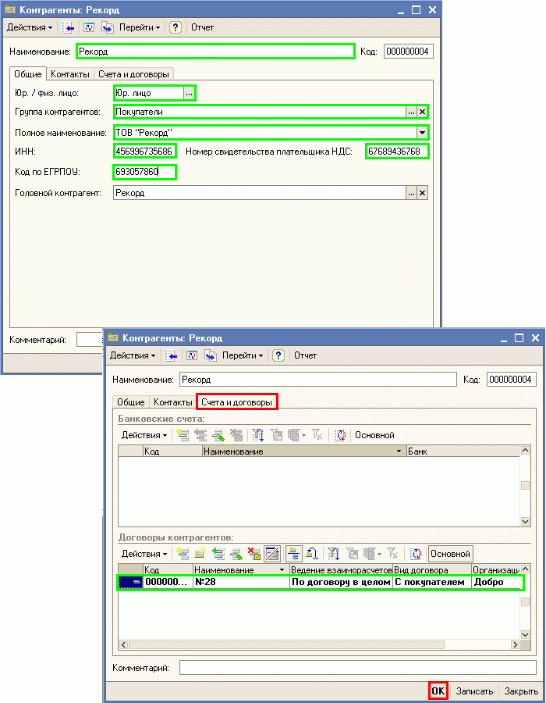

7. Заполнение сведений о товарах и услугах, приобретаемых и реализуемых организацией
- Откройте список номенклатуры организации. Для этого в меню «Основная деятельность» выберите пункт «Товары (материалы, продукция, услуги)», а в нем - подпункт «Номенклатура».

ПРИМЕЧАНИЕ
Номенклатура (применительно к «1С:Бухгалтерии 8.0 для Украины») - это запасы товарно-материальных ценностей (материалы, товары, готовая продукция), оборудование к установке (учитываемое на счете 15), а также услуги (списываются на счета учета затрат).
- При первоначальном автоматическом заполнении информационной базы в справочнике «Номенклатура» создаются основные группы номенклатуры: «Материалы», «Товары», «Полуфабрикаты» и т.д.), в которые удобно добавлять новые элементы (номенклатурные позиции). Новые группы и новые элементы в справочнике «Номенклатура» создаются так же, как в справочнике «Контрагенты» (см. раздел «Заполнение сведений о деловых партнерах организации»).
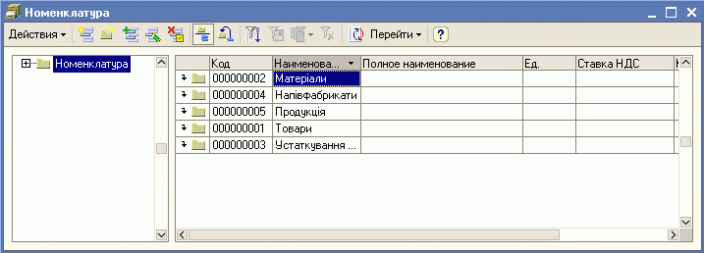
- Введите в группу «Товары» товары с наименованиями «вентилятор», «кондиционер» и «телевизор» так, как показано на рисунке:
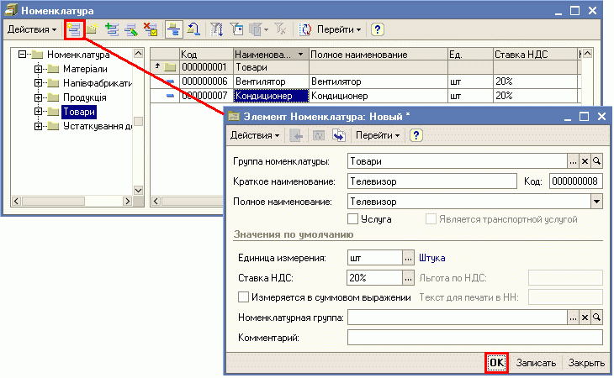
ПРИМЕЧАНИЕ
Для каждой группы номенклатуры при первом запуске «1С:Бухгалтерии 8.0 для Украины» задаются счета бухгалтерского и налогового учета (меню «Основная деятельность» - «Товары (материалы, продукция, услуги)» - «Счета учета номенклатуры»), которые будут использоваться в проводках при отражении той или иной хозяйственной операции. Это позволяет начать работу в программе сразу, без предварительной настройки счетов. Установленные счета учета номенклатуры автоматически будут подставляться в документы «1С:Бухгалтерии 8.0 для Украины» при выборе товара, продукции, услуги и т.п.
На начальном этапе освоения «1С:Бухгалтерии 8.0 для Украины» можно использовать созданные при первоначальном заполнении информационной базы группы номенклатуры и установленные для них счета учета. В дальнейшем можно самостоятельно создавать новые группы, добавлять в них новые номенклатурные позиции, изменять или устанавливать счета учета для каждой единицы и каждой группы номенклатуры. Для каждой организации информационной базы можно установить свой набор счетов учета номенклатуры.
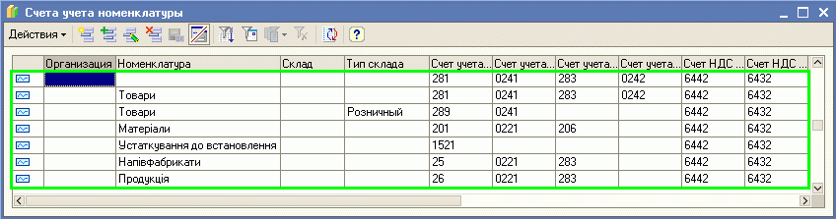

8. Учет хозяйственных операций в 1С:Бухгалтерии 8.0: общие сведения

Отражение хозяйственных операций с помощью документов
Основным способом регистрации хозяйственных операций (покупка и продажа товаров, оплата поставщику, списание материалов и т.д.) в «1С:Бухгалтерии 8.0 для Украины» является ввод документов. Документы доступны из главного меню программы, где они сгруппированы по видам деятельности предприятия и разделам учета: документы для учета торговой деятельности и производства доступны из меню «Основная деятельность», документы для учета операций с денежными средствами доступны из меню «Банк и касса» и т.д.
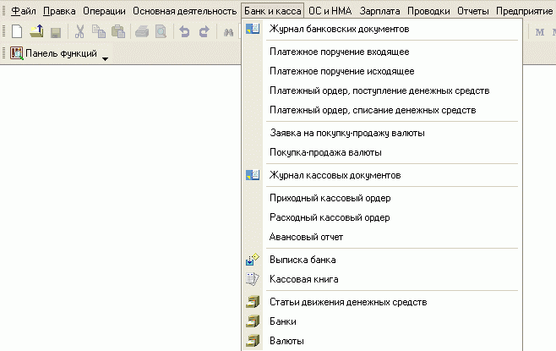
Один документ может быть предназначен для регистрации нескольких видов хозяйственных операций. Разным операциям соответствуют разные наборы вводимых данных и разные правила проведения документа. Поэтому вид хозяйственной операции следует устанавливать перед началом заполнения документа кнопкой «Операция» командной панели формы документа. Например, документ «Реализация товаров и услуг» предназначен для регистрации нескольких видов хозяйственных операций: «продажа, комиссия» и «оборудование».
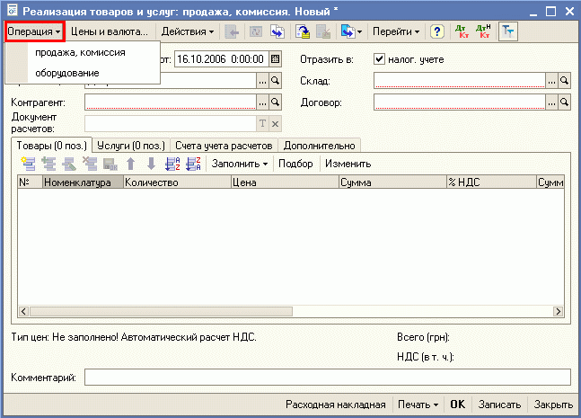
Документ можно записать в информационную базу (кнопка «Записать») и провести (кнопка «ОК»).
ПРИМЕЧАНИЕ
Запись документа без проведения означает, что документ подготовлен предварительно для регистрации хозяйственных операций в будущем. При проведении документа формируются проводки бухгалтерского и налогового учета - хозяйственная операция отражается в учете.

Неавтоматизированный ввод проводок бухгалтерского и налогового учета
Помимо ввода хозяйственных операций с помощью документов, когда проводки формируются автоматически, «1С:Бухгалтерия 8.0 для Украины» позволяет регистрировать хозяйственные операции вручную, без использования документов. Этот способ ведения учета может быть более приемлем при небольшом количестве хозяйственных операций, а также для ввода тех операций, для которых в типовой конфигурации нет соответствующих документов.
ПРИМЕЧАНИЕ
Ввод проводок вручную - это запись в информационную базу операций, не автоматизированных документами.
Операция в «1С:Бухгалтерии 8.0 для Украины» - это логическое объединение произвольного количества проводок бухгалтерского и налогового учета определенной организации, которые одновременно регистрируются в информационной базе.
Для ввода операции вручную необходимо открыть специализированный журнал для операций, введенных вручную (меню «Проводки» - «Операция (бухгалтерский и налоговый учет)»), и нажать кнопку (или клавишу ««Insert» или воспользоваться меню «Действия» - «Добавить»). В открывшейся форме для ввода операции в шапке формы вводится общая информация, а в табличной части - проводки, относящиеся к данной хозяйственной операции. Для ввода каждой новой проводки используется кнопка панели инструментов табличной части.
Вручную, например, могут быть введены в информационную базу начальные остатки по счетам бухгалтерского и налогового учета:
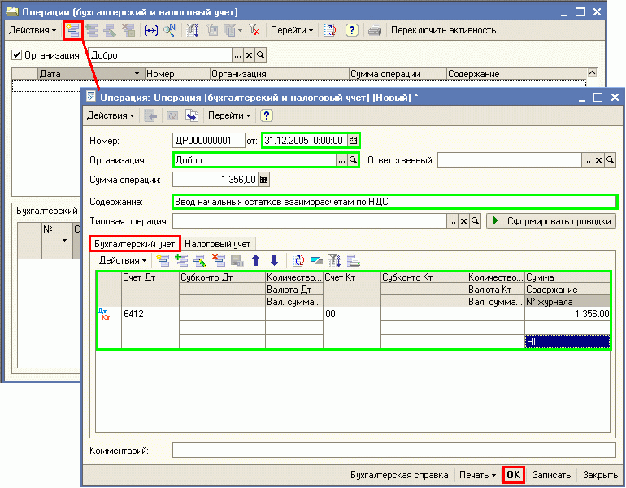

СОВЕТ
Для ввода начальных остатков используйте проводки в корреспонденции со вспомогательным счетом 00.
Ввод начальных остатков при помощи ручных операций рекомендуется использовать для участков учета, по которым отсутствуют специальные документы (см. меню «Предприятие» - «Ввод начальных остатков»).

Журнал операций и журнал проводок
Операции, введенные всеми способами, отображаются в журнале операций (меню «Проводки» - «Журнал операций»).
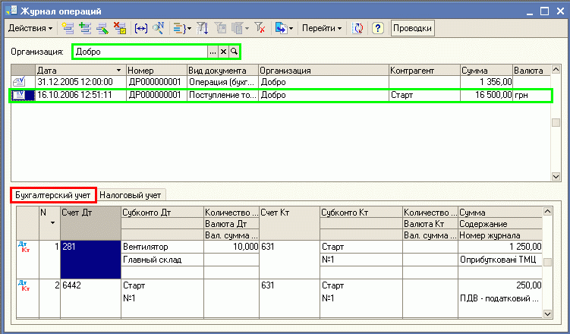
В нижней части журнала операций показываются проводки, включенные в выделенную операцию. Проводки бухгалтерского учета отражаются на закладке «Бухгалтерский учет», проводки налогового учета - на закладке «Налоговый учет».
Проводки бухгалтерского учета и проводки налогового учета доступны к просмотру раздельно через специализированные журналы: меню «Проводки» - «Журнал проводок (бухгалтерский учет)», меню «Проводки - «Журнал проводок (налоговый учет)».
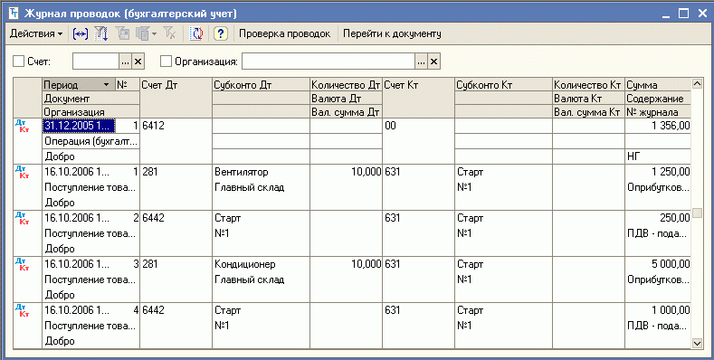

Покупка товаров
Поступление товаров от поставщика в «1С:Бухгалтерии 8.0 для Украины» отражается документом «Поступление товаров и услуг» с видом операции «покупка, комиссия». В этот документ вводятся данные из приходной накладной, полученной от поставщика.
- Откройте список документов «Поступление товаров и услуг» (в новой информационной базе список не содержит документов). Для этого в меню «Основная деятельность» выберите пункт «Покупка», а в нем - подпункт «Поступление товаров и услуг».
- Создайте новый документ «Поступление товаров и услуг» с видом операции «покупка, комиссия» нажатием кнопки (или нажмите клавишу «Insert» или выберите меню «Действия» - «Добавить»). Заполните реквизиты документа значениями так, как показано на рисунке:
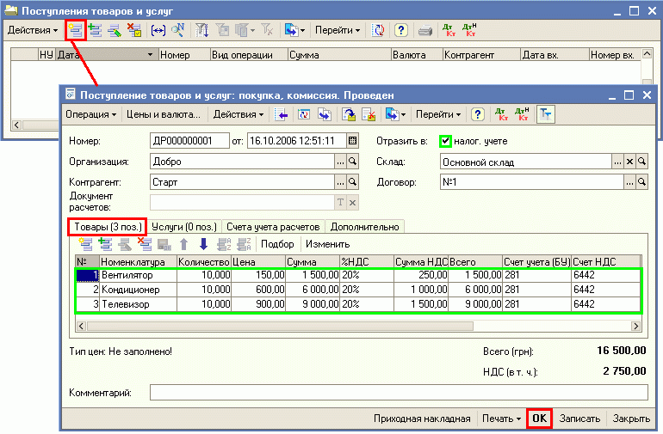
- Для заполнения реквизита «Склад» добавьте в список складов новый склад - «Основной склад». Для этого в поле «Склад» документа нажмите на кнопку выбора , откроется список «Склады (места хранения)». Добавьте новый склад нажатием кнопки (или нажмите клавишу «Insert» или выберите меню «Действия» - «Добавить»). Заполните в форме «Склады (места хранения)» значения реквизитов так, как показано на рисунке. Нажмите кнопку «ОК» в форме «Склады (места хранения)». Нажмите кнопку «ОК» в форме списка складов.
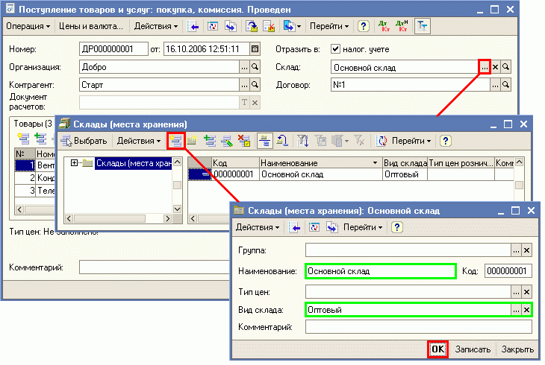
- На закладке «Товары» укажите товары, выбирая их из списка номенклатуры. Введите вручную количество и цену товаров. Счета учета при этом подставятся в документ автоматически.
СОВЕТ
Для быстрого заполнения табличной части можно вызвать список номенклатуры в режиме подбора (кнопка «Подбор» над табличной частью документа). Дважды щелкая мышью по выбранным записям, можно перенести эти данные в табличную часть документа.
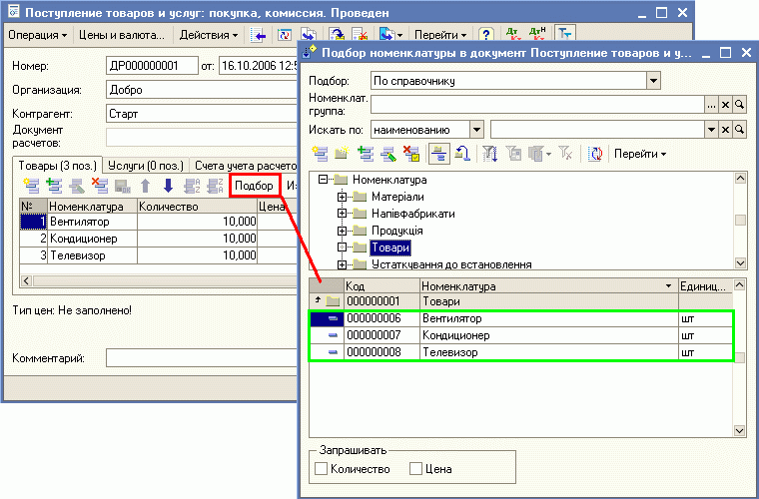
- Из формы документа «Поступление товаров и услуг» зарегистрируйте входящий налоговый документ. Для этого воспользуйтесь функцией «Ввод на основании» - нажмите на кнопку (или выберите меню «Действия» - «На основании») и выберите из появившегося списка пункт «Регистрация входящего налогового документа».
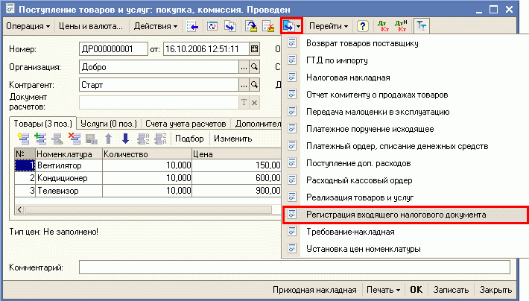
В открывшейся форме документа «Регистрация входящего налогового документа» заполните сведения о входящей налоговой накладной, полученной от поставщика, так, как показано на рисунке. Нажмите кнопку «ОК» в форме документа «Регистрация входящего налогового документа».
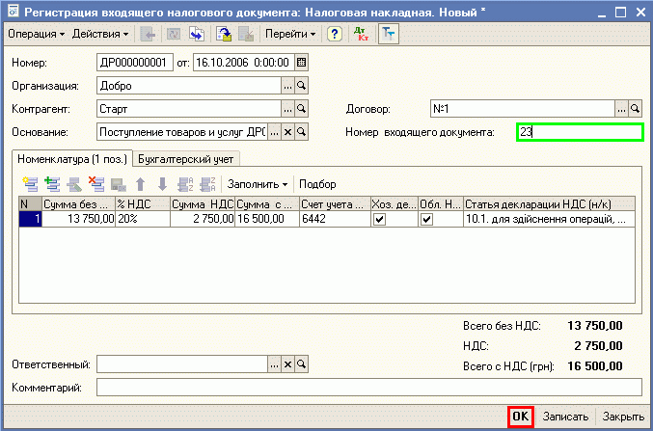
- Чтобы просмотреть бухгалтерские проводки, сформированные документом, нажмите кнопку в командной панели формы документа.
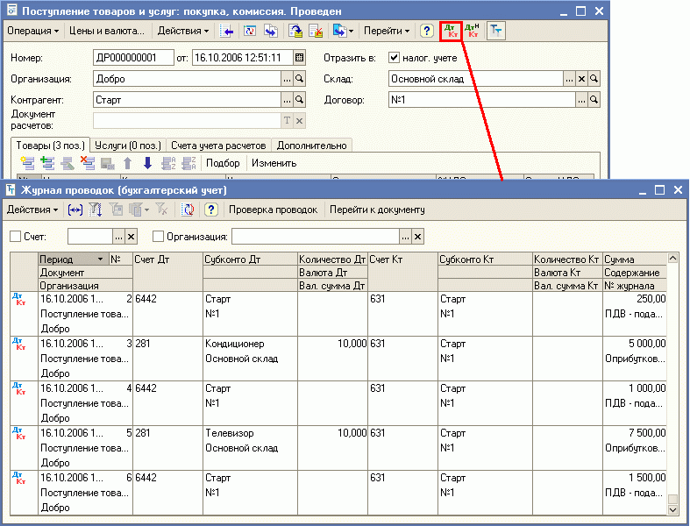
- Закройте форму документа «Поступление товаров и услуг». Для этого нажмите на кнопку «Закрыть» в нижней части формы документа. Документ зарегистрирован в информационной базе.
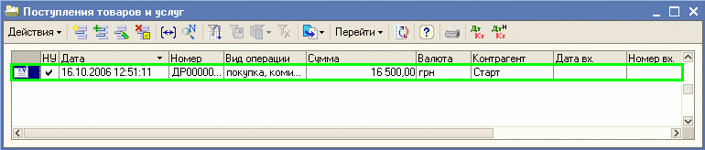
СОВЕТ
Выбор значения реквизита документа из справочника значительно упрощается, если Вы помните наименование элемента справочника (например, контрагента), или хотя бы начало наименования. Тогда достаточно начать вводить это наименование. Если же Вы не помните наименование элемента справочника, то необходимо воспользоваться кнопкой или клавишей F4 для выбора элемента из полного списка. Также, как правило, полный список элементов открывается для выбора по нажатию клавиши Enter, если реквизит документа не заполнен.

ПРИМЕЧАНИЕ
Выбор элемента справочника при заполнении документа возможен не только путем ввода наименования, но и с помощью ввода кода элемента. В некоторых справочниках возможен ввод и по другим значимым реквизитам. Так, например, контрагента можно выбрать не только вводом наименования или кода, но и его ЕГРПОУ.

Выставление счета на оплату покупателю
Для выставления счета покупателю товаров и получения печатной формы счета (для предоставления покупателю) используется документа «Счет на оплату покупателю».
- Откройте список документов «Счет на оплату покупателю». Для этого в меню «Основная деятельность» выберите пункт «Продажа», а в нем - подпункт «Счет на оплату покупателю». Создайте новый документ «Счет на оплату покупателю» с помощью нажатия кнопки (или нажмите клавишу «Insert» или выберите меню «Действия» - «Добавить»). Заполните реквизиты документа значениями так, как показано на рисунке:
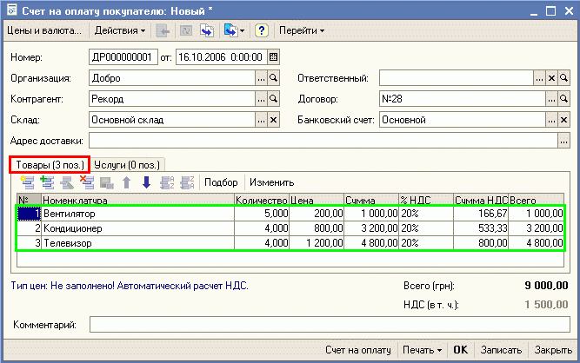
- Для заполнения реквизита «Банковский счет» (для организации ООО «Добро») добавьте новый расчетный счет «Основной» в список банковских счетов организации. Для этого в поле «Банковский счет» документа нажмите на кнопку выбора , откроется список «Банковские счета». Добавьте новый склад нажатием кнопки (или нажмите клавишу «Insert» или выберите меню «Действия» - «Добавить»). Заполните в форме «Элемент Банковские счета» значения реквизитов так, как показано на рисунке.
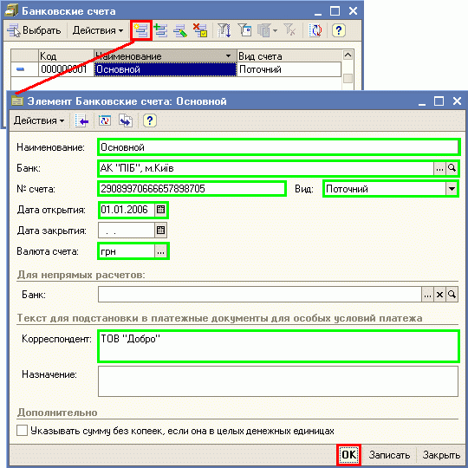
- Для заполнения сведений о банке добавьте новый банк АК «ПІБ» в список банков. Это можно сделать либо создав новый элемент вручную, либо выбрав его из классификатора банков (кнопка «Добавить из классификатора банков»).
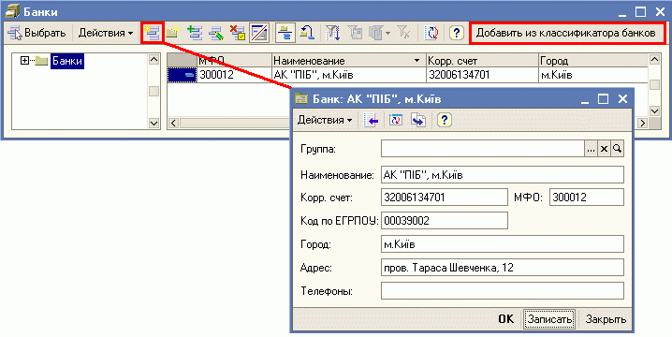
- После заполнения всех реквизитов нажмите кнопку «Записать» в нижней части формы документа «Счет на оплату».
- Для получения печатной формы счета нажмите на кнопку «Счет на оплату» или кнопку «Печать» в нижней части формы документа.
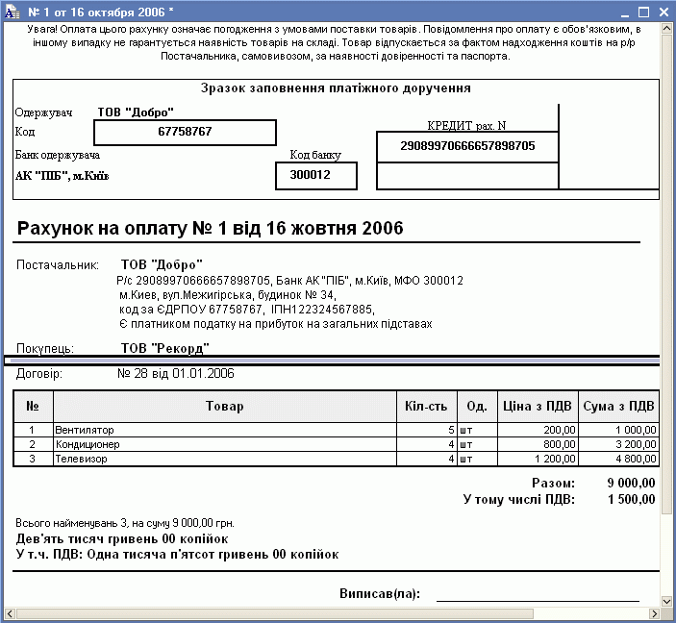

Поступление денежных средств от покупателя на расчетный счет организации
Поступление денежных средств на расчетный счет организации отражается в «1С:Бухгалтерии 8.0 для Украины» документом «Платежное поручение (входящее)».
- Откройте список платежных поручений. Для этого в меню «Банк и касса» выберите пункт «Платежное поручение входящее».
- В открывшемся списке платежных поручений создайте новый документ «Платежное поручение (входящее)». Для этого нажмите кнопку (или клавишу «Insert» или выберите меню «Действия» - «Добавить»). Заполните значения реквизитов документа так, как показано на рисунке:
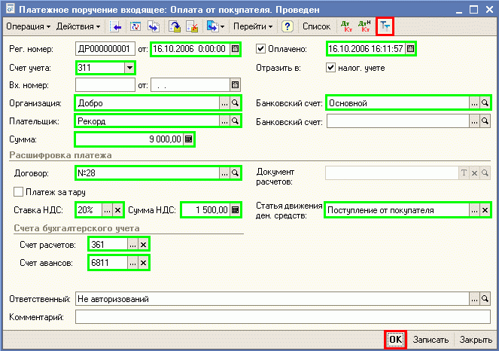
- В нижней части документа автоматически заполняются счета бухгалтерского учета - это счета расчетов с контрагентами, корреспондирующие со счетом 311 по кредиту. Если указан счет авансов, например, счет 6811 «Расчеты по авансам полученным в национальной валюте», то при проведении документа будет определено состояние расчетов по договору, и поступившая оплата автоматически разделится на оплату и аванс. Если счет авансов не указан, то вся сумма оплаты будет отнесена на счет расчетов, например счет 361 «Расчеты с отечественными покупателями». Оставьте заполненными оба счета.
ПРИМЕЧАНИЕ
Показать или скрыть в документе счета учета можно с помощью кнопки в командной панели формы документа.
- Для заполнения реквизита «Статьи движения денежных средств» нужно добавить соответствующую статью в список статей движения денежных средств.
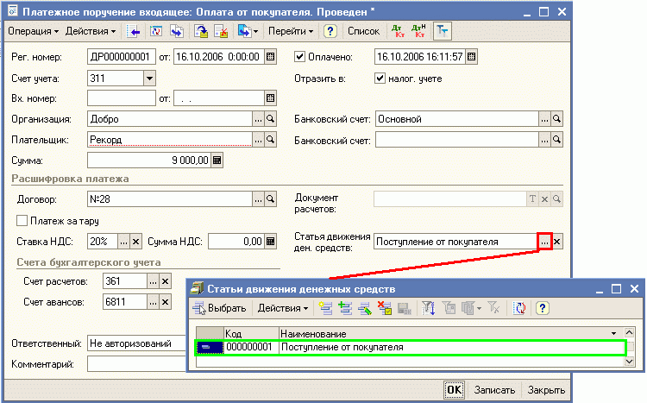
- В верхней правой части документа «Платежное поручение входящее» установите флажок «Оплачено». Дата справа от флажка - это дата, которой будет зарегистрирована в информационной базе хозяйственная операция.
- Нажмите кнопку «ОК» в правой нижней части формы документа «Платежное поручение входящее» для проведения документа и закрытия формы.

Выписка налоговой накладной
В «1С:Бухгалтерии 8.0 для Украины» предусмотрена возможность оформления налоговых документов. Выписать налоговую накладную можно либо при помощи специализированной обработки «Формирование налоговых документов» (меню «Основная деятельность» - «Продажа»), либо используя функцию «Ввод на основании». При использовании механизма «Ввод на основании» для формирования налоговых документов все равно будет использовать обработка «Формирование налоговых документов», которая будет вызываться автоматически.
Документ «Налоговая накладная» можно ввести на основании документа «Счет на оплату покупателю».
- В списке документов «Счет на оплату покупателю» выделите созданный ранее документ и нажмите на кнопку (или щелкните правой кнопкой мыши и в открывшемся меню выберите «На основании»). Выберите в предложенном списке - «Налоговая накладная»..
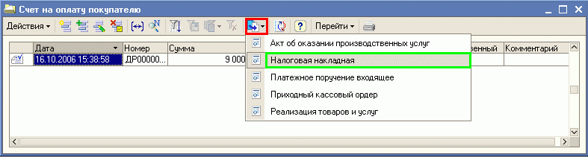
- Откроется диалоговое окно обработки «Формирование налоговых документов». В общем случае в данной обработке можно выполнять различные предварительные действия перед формированием налоговых накладных (например, определить номенклатурный состав налоговой накладной для случае поступления предоплаты). В данном случае номенклатурный состав определен в документе «Счет на оплату покупателю» и для формирования налоговой накладной следует нажать кнопку «Сформировать». На закладке «Настройка» можно определить параметры формирования документов. Для того чтобы сформированные налоговые накладные открылись сразу после формирования, следует включить флаг «Открывать документы». В противном случае сформированные документы можно будет найти в списке «Налоговые накладные» (меню «Основная деятельность» - «Продажи»).
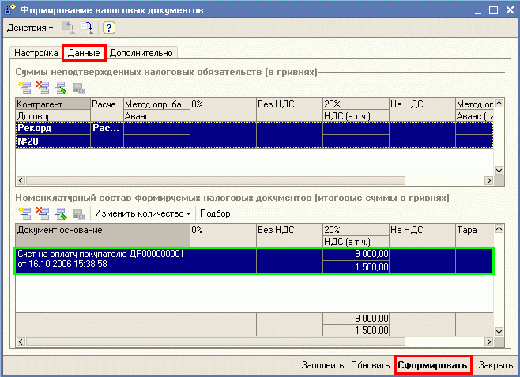
- Автоматически будет создан новый документ «Налоговая накладная». Если в обработке «В документе на основании данных документа «Счет на оплату покупателю» заполнены все реквизиты и сведения о продаваемых товарах (на закладке «Товары»).
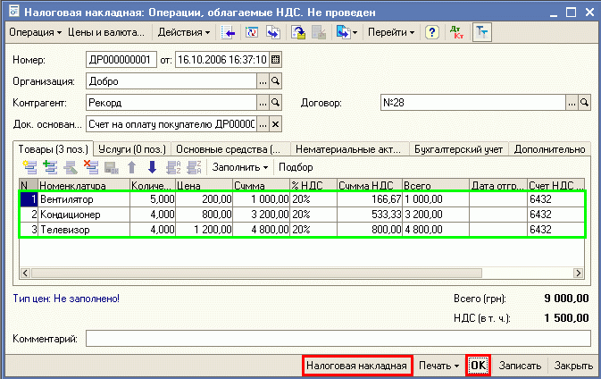
- Для того, чтобы получить печатную форму налоговой накладной нажмите кнопку «Налоговая накладная» в нижней части документа «Налоговая накладная».
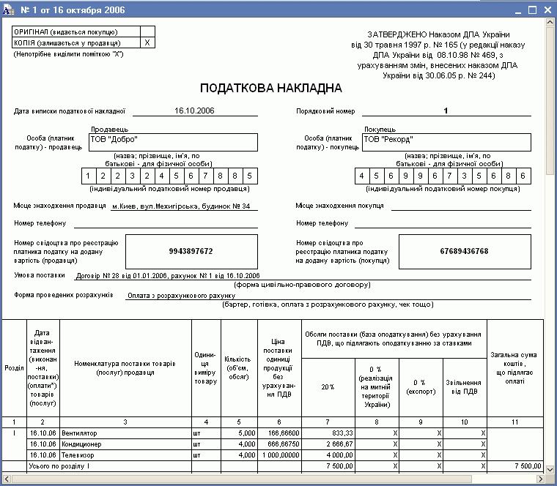
- Закройте печатную форму налоговой накладной. Проведите и закройте документ «Налоговая накладная». Для этого нажмите на кнопку «ОК».

Продажа товаров
В «1С:Бухгалтерии 8.0 для Украины» автоматизирован учет операций оптовой, розничной и комиссионной продажи товаров. Рассмотрим отражение операций продажи товаров на примере оптовой реализации.
Оптовая реализация товаров оформляется документом «Реализация товаров и услуг» с операцией »продажа, комиссия» (оформляется продажа товара или передача на комиссию будет определяться по условиям договора с контрагентом).
Документ «Реализация товаров и услуг» можно ввести на основании документа «Счет на оплату покупателю».
  - В списке документов «Счет на оплату покупателю» выделите созданный ранее документ и нажмите на кнопку (или щелкните правой кнопкой мыши и в открывшемся меню выберите «На основании»). Выберите в предложенном списке - «Реализация товаров и услуг».
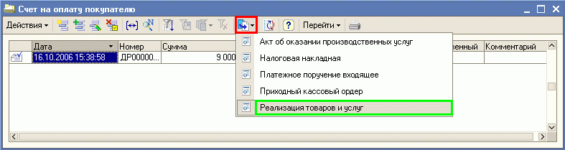
  - Автоматически будет создан новый документ «Реализация товаров и услуг». В документе на основании данных документа «Счет на оплату покупателю» заполнены все реквизиты и сведения о продаваемых товарах (на закладке «Товары»).
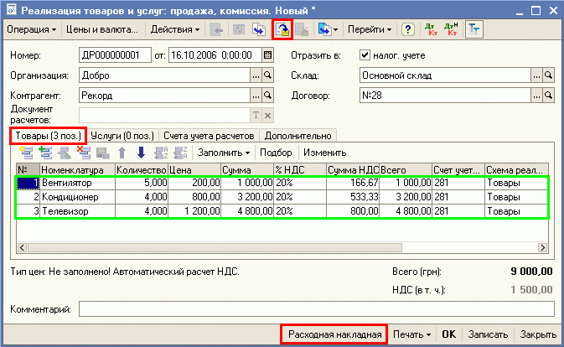
  - В «1С:Бухгалтерии 8.0 для Украины» можно настроить не только счета учета номенклатуры, но и различные схемы реализации. В табличной части «Товары» для каждой продаваемой позиции можно указать схему реализации товаров: счет учета затрат по списанной себестоимости товаров (закладка «Себестоимость реализации»), счет доходов от реализации (закладка «Доходы от реализации»), счет вычетов из доходов при возврате товаров (закладка «Вычеты из доходов»). Схемы реализации товаров можно установить по умолчанию с различной детализацией в счетах учета номенклатуры (меню «Основная деятельность» - «Товары (материалы, продукция, услуги)» - «Счета учета номенклатуры»).
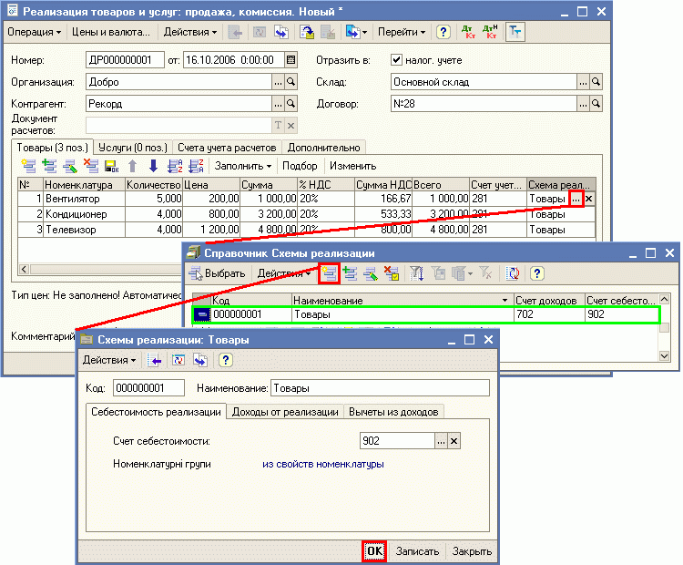
  - Нажмите кнопку в командной панели формы документа «Реализация товаров и услуг» для проведения документа.
  - Из формы документа «Реализация товаров и услуг» можно распечатать бумажный документ «Расходная накладная». Для этого нажмите кнопку «Расходная накладная» в нижней части формы документа.
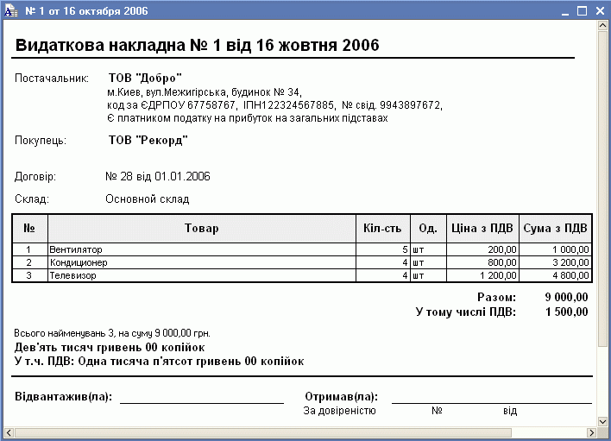
  - Нажмите кнопку «Закрыть» в форме документа «Реализация товаров и услуг».

Перечисление денежных средств поставщику с расчетного счета организации: платежное поручение
Списание денежных средств с расчетного счета организации отражается в «1С:Бухгалтерии 8.0 для Украины» документом «Платежное поручение (исходящее)».
  - Создайте документ «Платежное поручение (исходящее)» на основании документа «Поступление товаров и услуг». Для этого в списке документов «Поступление товаров и услуг» выделите созданный ранее документ и нажмите на кнопку (или щелкните правой кнопкой мыши и в открывшемся меню выберите «На основании»). Выберите в предложенном списке - «Платежное поручение исходящее».
  - Автоматически будет создан новый документ «Платежное поручение». В документе на основании данных документа «Поступление товаров и услуг» заполнены все основные реквизиты. Заполните недостающие реквизиты («Банковский счет» и «Статья движения ден. средств») так, как показано на рисунке:
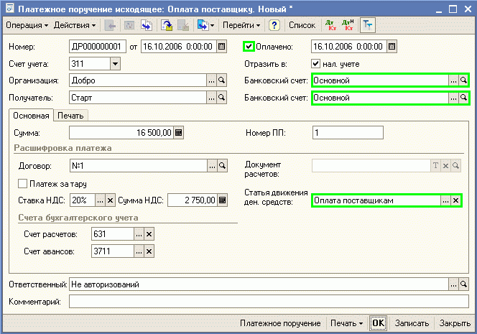
  - Установите флажок «Оплачено» в верхней части документа.

Печать платежного поручения
Из документа «Платежное поручение (исходящее)» выводится форма платежного поручения для печати и передачи его в банк.
Перед тем, как печатать платежное поручение, на закладке «Печать» можно отредактировать текст назначения платежа для подстановки его в печатную форму: введите текст в назначение платежа так, как показано на рисунке:
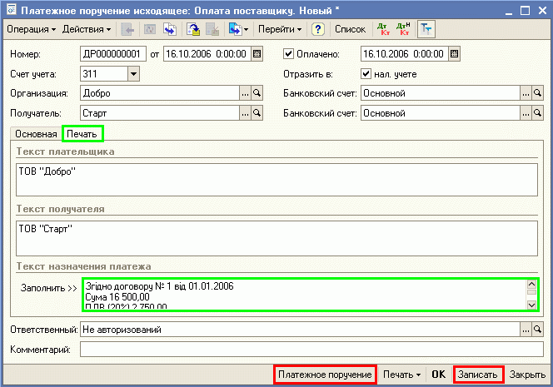
- Нажмите кнопку «Записать» в нижней части формы документа «Платежное поручение исходящее».
- Нажмите кнопку «Платежное поручение» для получения печатной формы платежного поручения. Предварительно программа запросит количество экземпляров платежного поручения для печати. Укажите необходимое количество (по умолчанию 2) и нажмите кнопку «ОК».
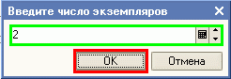
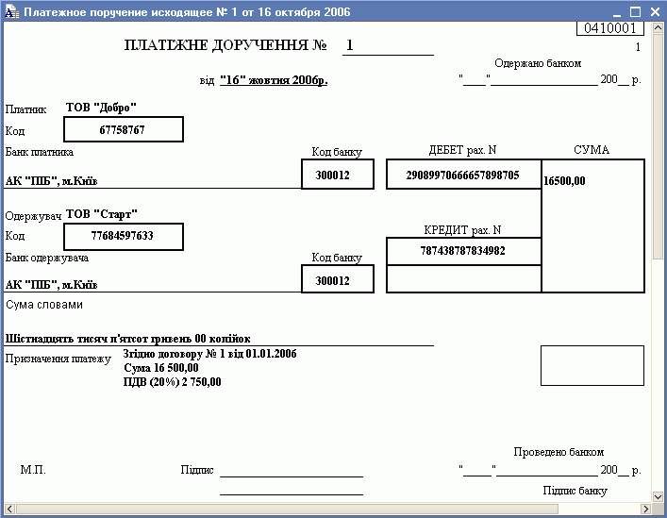
  - Закройте печатную форму платежного поручения.
  - Нажмите кнопку «ОК» в нижней части формы документа «Платежное поручение исходящее» для проведения документа и закрытия формы.

Завершение периода (месяца)
Процедура завершения периода выполняется документом «Закрытие месяца».
  - Откройте список документов «Закрытие месяца»;. Для этого в меню «Основная деятельность» выберите пункт «Закрытие месяца».
  - В открывшемся списке создайте новый документ «Закрытие месяца». Для этого нажмите кнопку (или клавишу «Insert» или выберите меню «Действия» - «Добавить»). Укажите в документе последнюю дату месяца (в нашем примере - 31.10.2006).
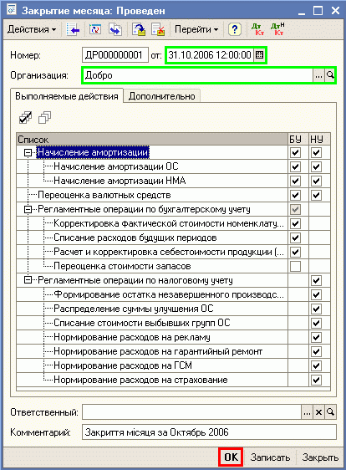
  - Нажмите кнопку «ОК» для проведения документа «Закрытие месяца» и закрытия формы документа.

Получение данных по остаткам и оборотам счетов бухгалтерского и налогового учета
Для получения и анализа данных по остаткам и оборотам счетов бухгалтерского и налогового учета в «1С:Бухгалтерии 8.0» используются стандартные отчеты (меню «Отчеты»). Для каждого вида учета (бухгалтерского и налогового) предусмотрены свои наборы стандартных отчетов. Любой отчет может быть сформирован для определенной организации и для определенного периода времени. Рассмотрим на примере отчета «Оборотно-сальдовая ведомость» процедуру формирования стандартных отчетов.
Отчет «Оборотно-сальдовая ведомость» содержит для каждого счета бухгалтерского учета информацию об остатках на начало и конец периода и оборотах по дебету и кредиту за установленный период.
- Для того чтобы сформировать отчет, выберите в меню «Отчеты» пункт «Оборотно-сальдовая ведомость».
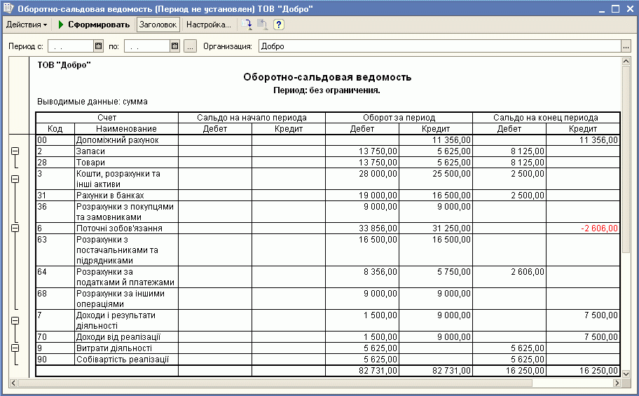
- Для установки нужного периода отчета нажмите кнопку справа от поля «Период». В открывшемся окне настройки установите период отчета так, как показано на рисунке. Нажмите кнопку «ОК» в нижней части окна настройки периода. Нажмите кнопку «Сформировать» в командной панели формы отчета.
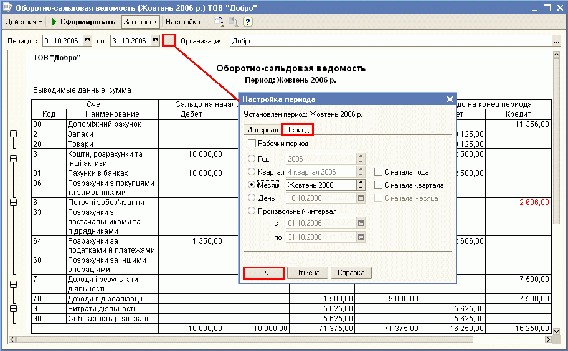
- При просмотре оборотно-сальдовой ведомости можно получить более детальную информацию по интересующему счету. Если дважды щелкнуть мышью по строке с записью счета, то на экран компьютера будет выведен список для выбора одного из нескольких отчетов, которые могут быть сформированы для данного счета, например отчет «Оборотно-сальдовая ведомость по счету».
ПРИМЕЧАНИЕ
Отчет «Оборотно-сальдовая ведомость по счету» (меню «Отчеты» - «Оборотно-сальдовая ведомость по счету») показывает начальные и конечные остатки, а также обороты за период для выбранного счета.
- Для получения отчета «Оборотно-сальдовая ведомость по счету» для счета 63 «Расчеты с покупателями и заказчиками» дважды щелкните по строке с записью счета 63. В открывшемся списке выберите «ОСВ по счету 63».
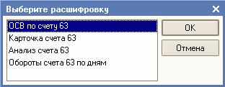
Результат:
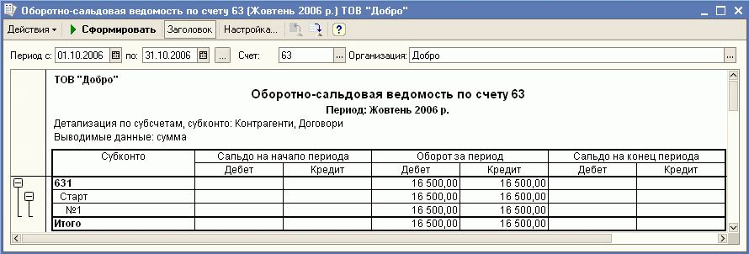
- С помощью кнопки «Настройка...» командной панели формы отчета в специальном диалоговом окне можно задавать различные условия детализации отчета.
Для детализации данных отчета по субсчетам нажмите кнопку «Настройка...» и установите в окне настройки флажок «Детализация по субсчетам и субконто так как показано на рисунке. Нажмите кнопку «ОК» в окне настройки.
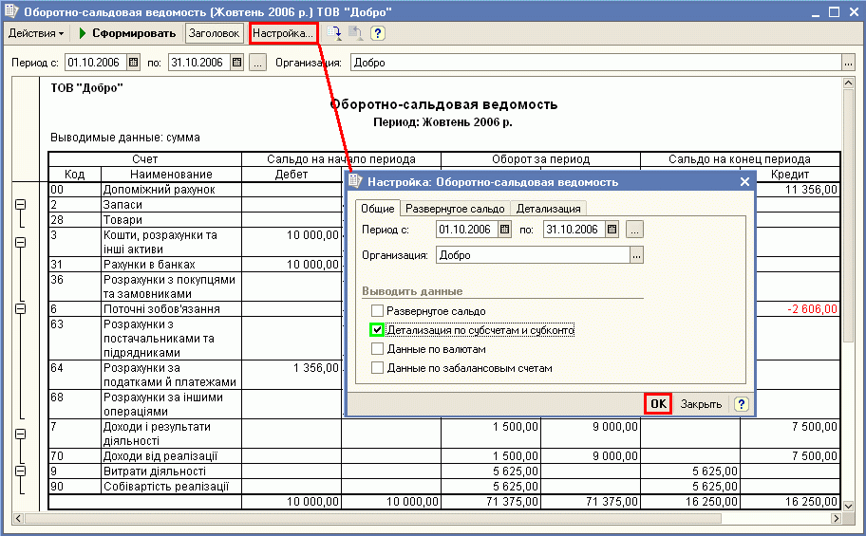

Результат:
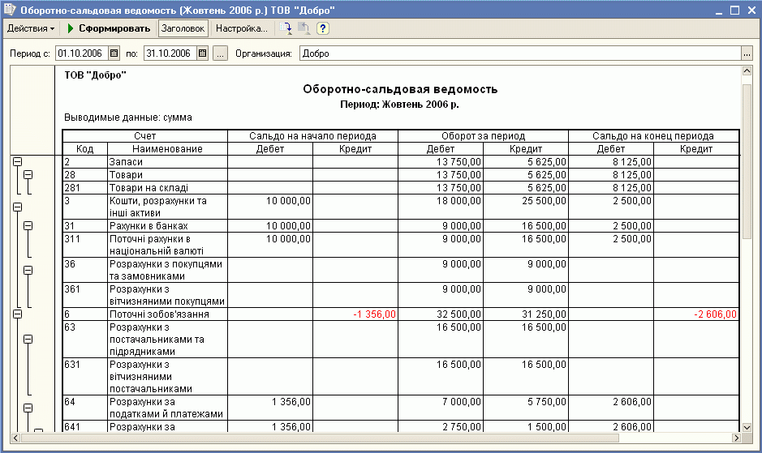

Формирование отчетности: бухгалтерский баланс
В «1С:Бухгалтерии 8.0 для Украины» автоматически формируются формы бухгалтерской отчетности, налоговые декларации, отчеты для органов статистики и государственных фондов и другие регламентированные отчеты.
ПРИМЕЧАНИЕ
Регламентированные отчеты - это отчеты, форма, порядок заполнения, сроки и порядок представления которых определяются различными государственными органами.
- Откройте список регламентированных отчетов. Для этого в меню «Отчеты» выберите пункт «Регламентированные отчеты».
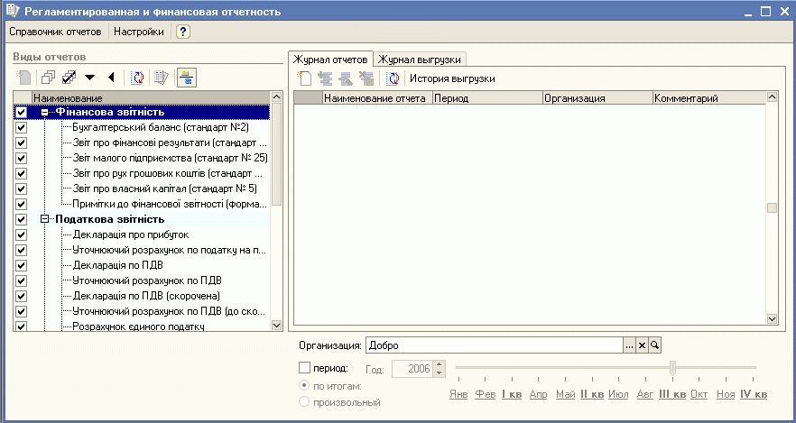

Бухгалтерский баланс
- Для формирования бухгалтерского баланса за 2006 год дважды щелкните мышью по строке с наименованием «Бухгалтерский баланс».
- На экран будет выведено окно, в котором укажите организацию и период составления отчета так как показано на рисунке. Нажмите кнопку «ОК» в нижней части окна.
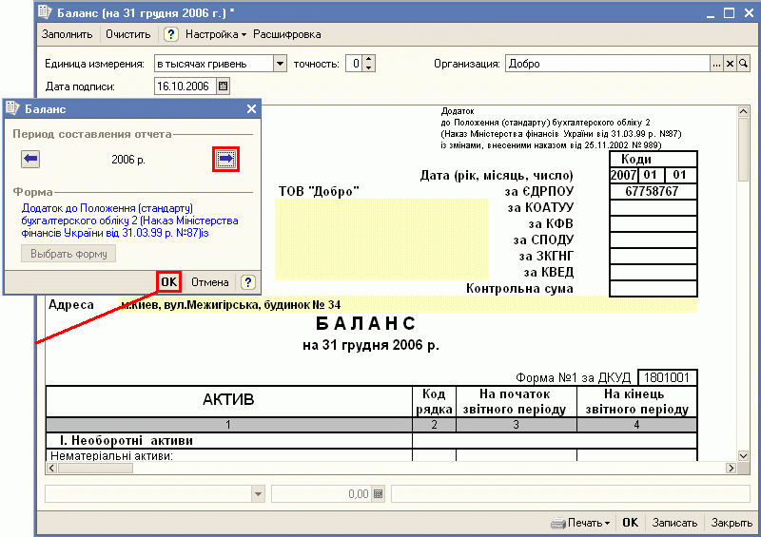
- Откроется форма бухгалтерского баланса. Для автоматического заполнения отчета по данным информационной базы нажмите кнопку «Заполнить» в верхней командной панели формы отчета.

ПРИМЕЧАНИЕ
Заполненный регламентированный отчет представляет собой таблицу, частично доступную для редактирования. Доступность ячеек для редактирования обозначается цветом фона.
Часть ячеек окрашена в белый цвет - такие ячейки редактировать нельзя.
Ячейки, окрашенные в желтый цвет, предназначены для заполнения вручную: в такие ячейки можно вводить дополнительную информацию.
Данные в ячейках зеленого цвета вычисляются автоматически на основе данных, введенных в другие ячейки.
Те ячейки, которые заполняются автоматически по данным информационной базы, окрашены в светло-зеленый цвет. Можно управлять заполнением таких ячеек при помощи специального меню, расположенного в нижней левой части формы отчета. Для этого необходимо выбрать один из следующих вариантов:
- не заполнять автоматически: при заполнении отчета данная ячейка заполняться не будет, значение следует ввести в ячейку вручную;
- заполнять автоматически с корректировкой: значение заполняется автоматически, а пользователь может изменить значение ячейки вручную;
- заполнять автоматически без корректировки: значение, введенное в такую ячейку вручную, при автоматическом заполнении отчета будет очищено.
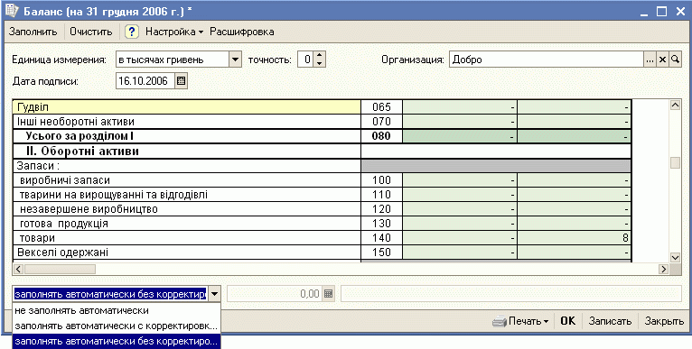

ПРИМЕЧАНИЕ
Для форм отчетности, которые могут заполняться автоматически по данным информационной базы, существует возможность показать алгоритм формирования ячеек отчета. Такой режим называется расшифровкой значения показателя отчета. Если в командной панели формы отчета присутствует кнопка «Расшифровка», то такой режим для него доступен. Расшифровка доступна после того, как отчет автоматически заполнен по данным информационной базы. Если для выделенной ячейки можно получить расшифровку, то после нажатия кнопки «Расшифровка» или клавиши F5 будет выведено окно, содержащее описание алгоритма заполнения ячейки.

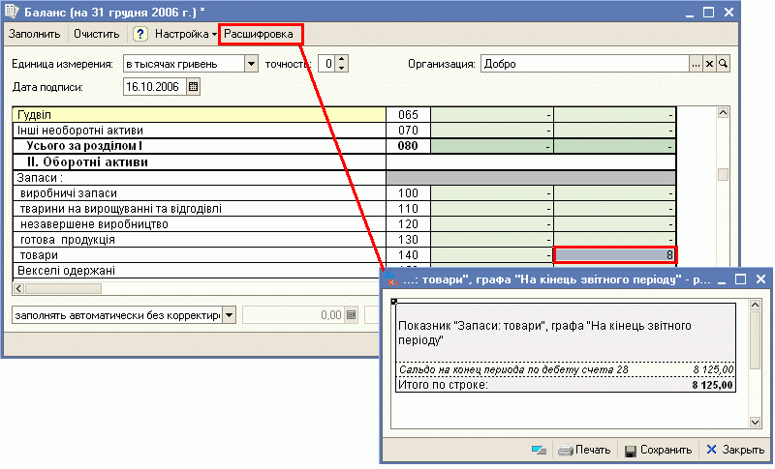
- Чтобы вывести на экран компьютера бланк бухгалтерского баланса для печати, нажмите кнопку «Печать» в нижней части формы отчета. В выпадающем меню выберите «Показать бланк». Отчет будет выведен в виде табличного документа для просмотра и редактирования.
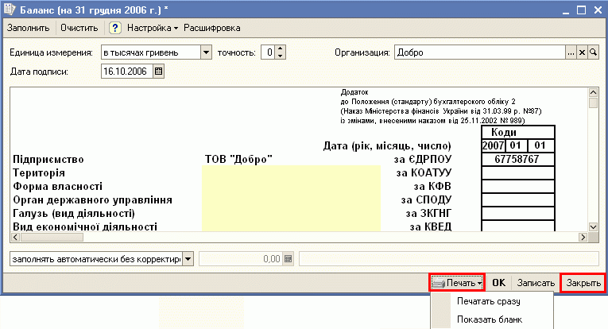

- Для печати отчета следует нажать кнопку «Печать» в нижней части формы полученного табличного документа - бланка бухгалтерского баланса.
- Закройте бланк бухгалтерского баланса нажатием на кнопку «Закрыть» в нижней части формы бланка.
- Нажмите кнопку «ОК» в нижней части формы отчета «Бухгалтерский баланс» для сохранения его в информационной базе.
ПРИМЕЧАНИЕ
Регламентированные отчеты сохраняются в информационной базе. Список сохраненных отчетов отображается в журнале отчетов. Из журнала можно открыть любой ранее сформированный отчет, внести в него изменения и заново сохранить с уже внесенными изменениями.

